快递鸟安能电子面单申请流程
- 用户找当地网点开通时如何说？
直接联系当地网点说要申请安能自有的电子面单“客户编码”，非淘系的。
需要提交的材料与信息：客户名称、联系信息等
ERP类型需选择快递鸟
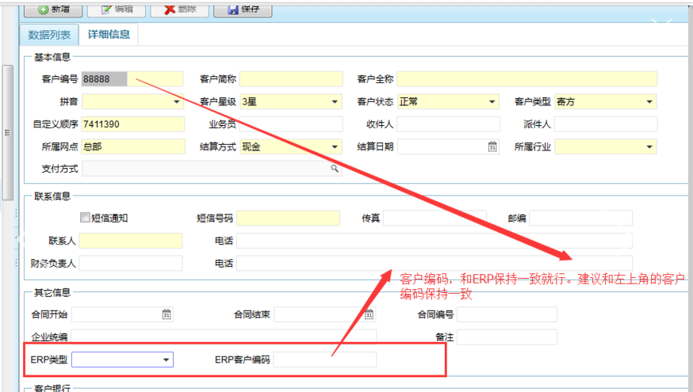
运单号需在客户编码申请成功后由网点发放
如网点不知道如何操作可让网点拨打中心电话？？？
安能电子面单开通流程：
第一步 | 联系寄件业务员或网点负责人开通 | 确定合作关系，新增客户编码
第二步 | 网点发放电子面单运单号 | 物料申请（电子面单）-运单发放
第三步 | 将客户编码输入ERP打单

- 网点如何找中心开通？
网点操作教程：
第一步： 网点登录md.ane56.com 安能电子面单系统
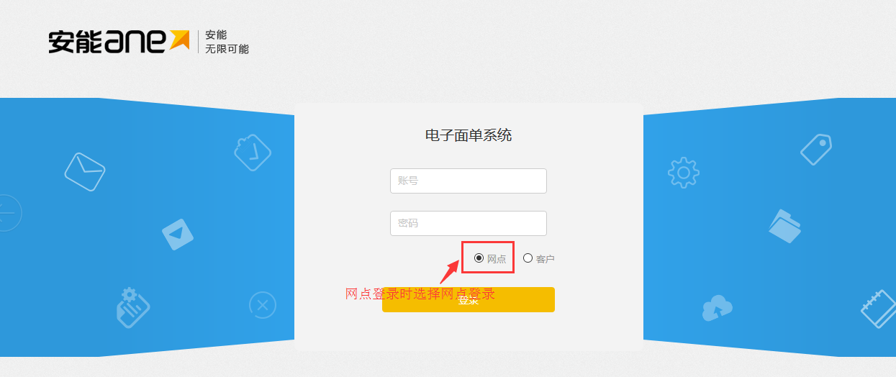

第二步：客户管理—新增客户
1.点击新增；2.填写客户信息；3.必须维护其他信息里ERP类型和ERP客户编码；4.点击保存
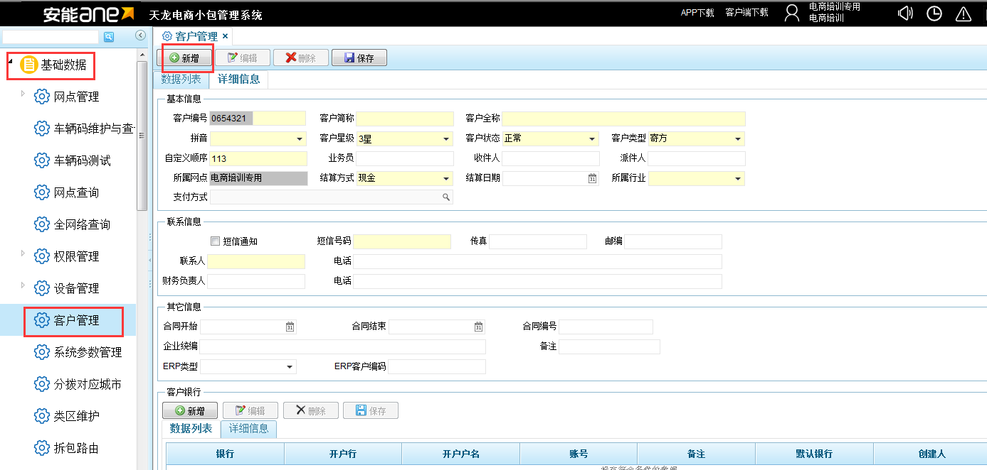
ERP类型需选择快递鸟，需网点维护好ERP客户编码后发给客户在ERP平台进行网点信息维护。
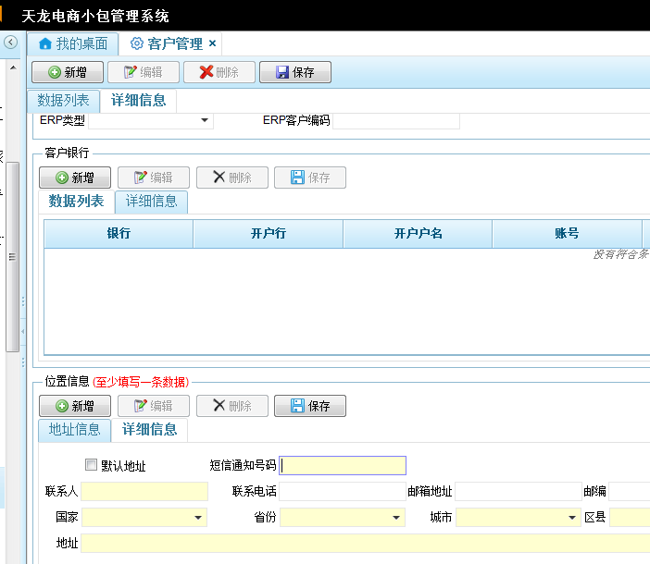
位置信息中需添加一条地址数据，黄色部分为必填项

第三步：物料申请-电子面单运单号发放
- 物料申请
1.点击新增；2.选择物料名称（第二页）ERP电子运单或自由电子面单；3.选择申请数量；4.发票可选可不选；5.点击保存等待中心发放。
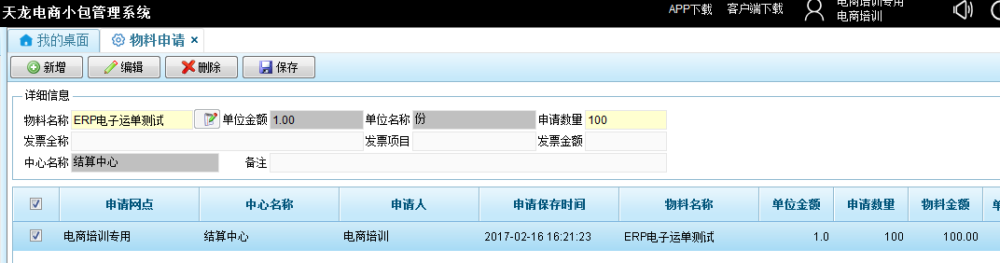
注：二级承包区只能向一级网点申请
- 运单发放
1.选择客户；2.选择发放数量；3.勾选发放单号点击上传。（此步骤也可单独做，不用客户申请，网点自己下发）
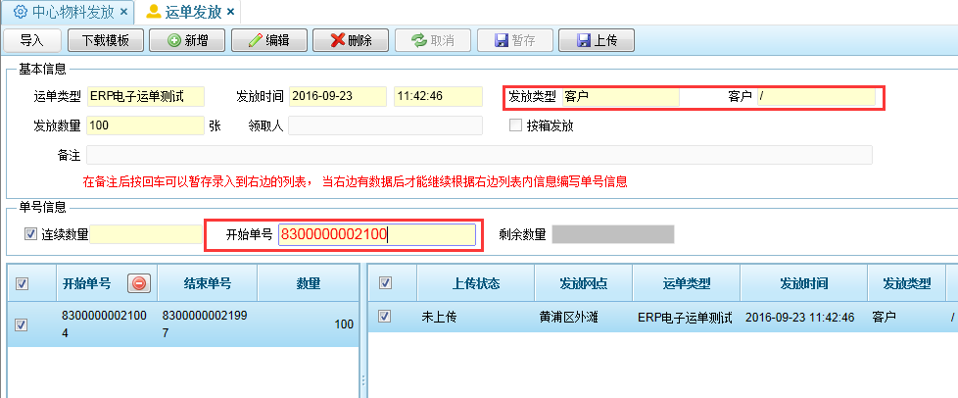
注：开始单号请在运单发放查询里查询最近一次下发的结束单号进行加一位，但是单号位数是按照前面13位进行连续顺序的，最后一位是安全码用于保证单号安全。

三、运单发放查询及管理
1.选择时间；2.选择客户，点击查询，可以看到该客户一定时间内所有的发放记录
